ゴーストクリーナー　オペレーション＆テンキー操作

●お客さんへの呼びかけ

　・頭に住み着いているゴーストを捕まえてスッキリしてみませんか？

　・捕まえたゴーストでオーラを診断することができます！

●お客さんに「これはどんなゲームなんですか？」と聞かれたら…

ゴーストクリーナーを頭に当てるように見せながら（衛生的に、目の前で頭に当てるとお客さんが嫌がる可能性があるため、実際に当てる必要はありません）

　「このゲームは頭に住み着いているゴーストを、このゴーストクリーナーで捕まえるゲームです。」

と伝えてください。

一字一句正確に覚える必要はありませんが、ゲームの内容が伝わるようにという点と、

必ずゴーストクリーナーを頭に押し当てて使うという点を伝えてください。

●お客さんに対してのオペレーション(呼び込み・スタートスイッチ)

〇呼び込み担当

1.お客さんに座ってもらう

　　「では、こちらにお座りください」

2.ゴーストクリーナーとコントローラーを渡す

「こちらがゴーストクリーナーと、

コントローラーになります」

3.スタートスイッチ担当とお客さんに対して

　　　「準備はよろしいでしょうか？」

4.お客さんにゲームスタートの合図を出す

　　　「では、お掃除スタートです！」

〇スタートスイッチ担当

1.呼び込み担当がお客さんを座らせたら

　　お客さんのイメージカラーと髪色を設定。

　　　（設定に関しては下記を参照）

2.呼び込み担当の合図に合わせて

ゲームをスタートする。（Enterキー）

終了後、必ずゴーストクリーナーをウェットティッシュで拭いてください。

●スタートスイッチ（テンキー）の操作方法と割り当て。

1.　イメージカラー入力キーを押す。

2.　お客さんの服装や持ち物から、色を選ぶ。

（服装だけでは、白、黒、灰が大半を占めてしまうと

思われるため、アクセサリーや持ち物で色を決めると良い）

3.　髪の色入力キーを押す。

4.　お客さんの髪色に一番近い色を選ぶ。

5.　呼び込み担当の合図を待って、ゲームスタートキーを押してゲーム開始。

上記の設定を行わずにゲームスタートキーを押すと、

髪色：黒

イメージカラー：ランダム

でゲームを開始します。

(髪色が黒でイメージカラーが思いつかない場合、この操作でも構いません。)

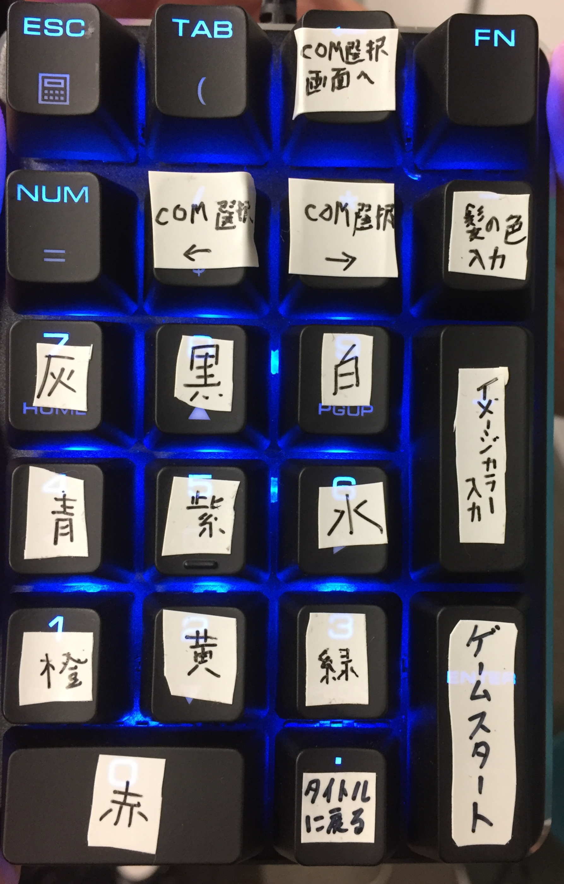

●「どうしてコントローラーがあるんですか？」　という質問がきたら…

「この装置では頭皮へのダメージを最小限に抑えるために、局所的に吸引を行えるようにしてあります。」という感じで答えてください。（聞かれることは無いと思いますが、聞かれた場合は所謂メタ的な返しは避けてください）